**ГУО «БГУИР»**

Факультет информационных технологий

и управления

Кафедра систем управления

Отчет по

Лабораторной работе 3

**Логическое проектирование комбинационных схем**

Подготовил Проверила

Студент гр.222401 Стасевич Н.А.

Саркисов А.В.

Минск 2023

**Цель работы:** изучить способы задания нечетких множеств, процедуры фаззификации и дефаззификации; приобрести практические навыки работы в пакете Fuzzy Logic Toolbox и создании нечеткой модели управления.

**Задание 4**

Создать нечеткую систему с алгоритмом вывода Mamdani, которая должна оценить уровень работы предприятия общественного питания.

Использовать 2 входа, 1 выход, 3 правила типа «если... то», «если... или…то».

При решении использовать следующие инструкции.

1. Если сервис плохой или еда несвежая, то оценка низкая.

2. Если обслуживание хорошее, то оценка средняя.

3. Если сервис отличный или еда вкусная, то оценка высокая.

Качество обслуживания и еды оценивать по 5-балльной системе. Для входной переменной ‘Сервис ’задать 3 функции принадлежности гауссова типа (gaussmf).

Для второй входной переменной ‘Еда‘ задать две функции принадлежности трапецеидальной формы trapfm с параметрами [0 0 1 3] и [2 4 5 5] и именами ‘несвежая ’ и ‘ вкусная’.

Для выходной переменной ‘оценка‘ установить диапазон [0 5] и задать три функции принадлежности треугольной формы trimf с именами ‘низкая ‘, ‘средняя‘ , ‘высокая ‘.

**Решение:**

1. Открыл окно Fuzzy Logic Designer где добавил 2 входа, 1 выход. Назвал

первый вход “сервис”, а второй вход - “еда”, выход – “оценка”.

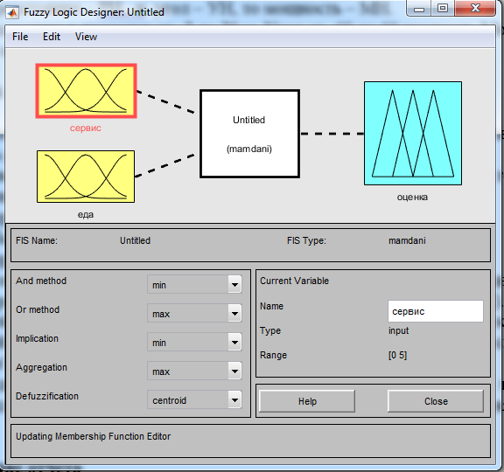

1. Изменил в входной переменной “сервис” Range на [0 5], задал 3 функции

“плохое”, “хорошее”, “отличное”, каждой функции сделал принадлежность гауссова типа(gaussmf).

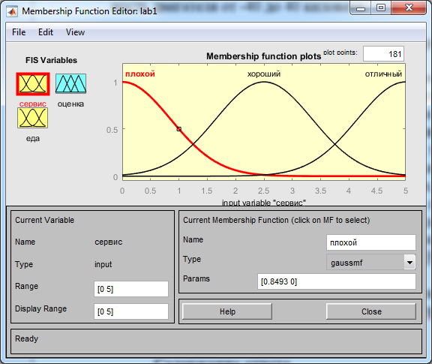

1. Для второй входной переменной ‘Еда‘ задал две функции принадлежности

трапецеидальной формы(trapfm) с параметрами [0 0 1 3] и [2 4 5 5] и именами “несвежая” и “вкусная”.

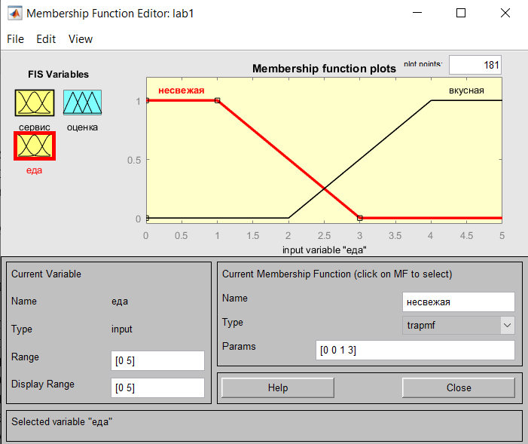

1. Для выходной переменной ‘оценка‘ установил диапазон [0 5] и задал три

функции принадлежности треугольной формы(trimf) с именами “низкая”, “средняя” , “высокая”.

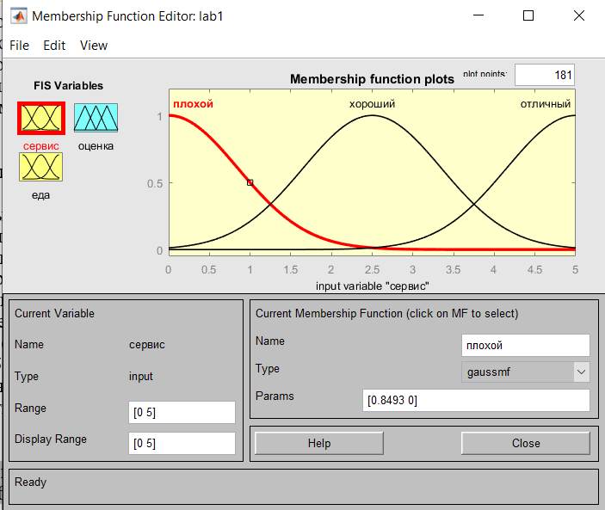

**Графики в окне “Rule Viewer”:**

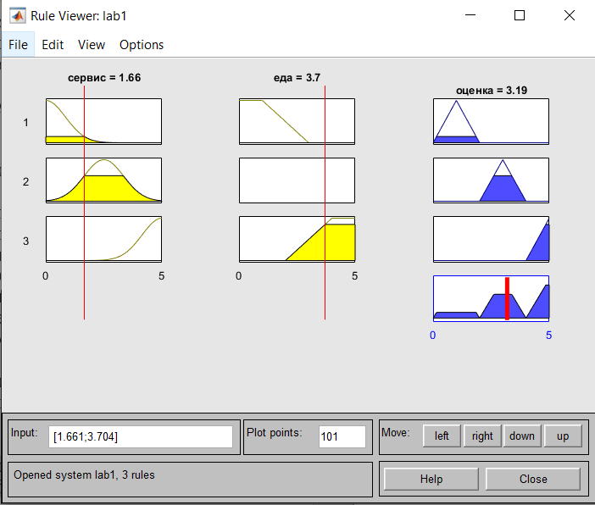

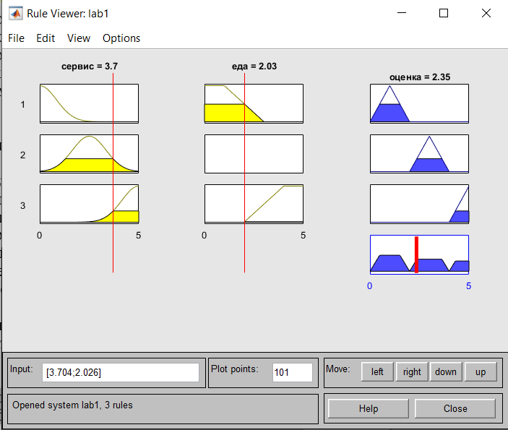

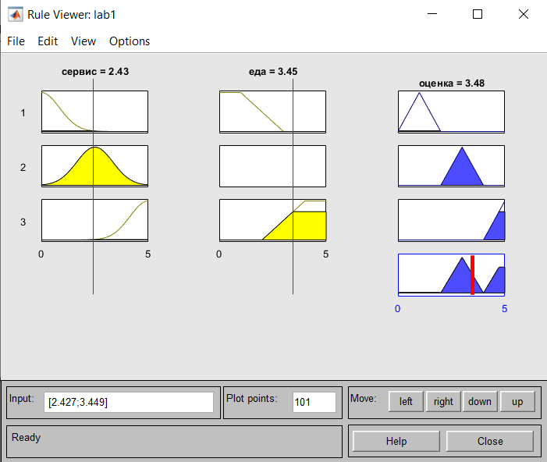

**Графики в окне “Surface Viewer”:**

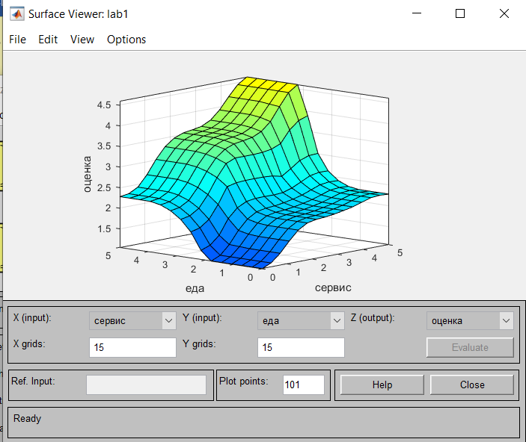

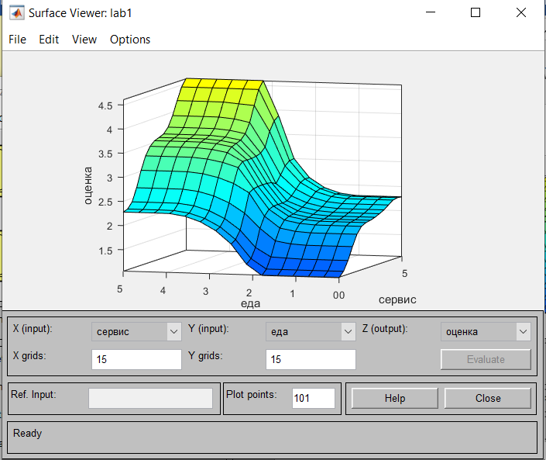

**Вывод по работе:** В ходе проведения лабораторной работы по теме «Нечёткие множества» изучили способы задания нечетких множеств, процедуры фаззификации и дефаззификации; приобрели практические навыки работы в пакете Fuzzy Logic Toolbox и создании нечеткой модели управления.